Identification de la biotite

Sciences

Labo #1

Présenté à
Daniel Blais

Par
Amélie Cliche

MSI2

ESV

2022-04-14

But :
Identifier la biotite

Hypothèse :
Je suppose que la biotite est noire

Marétiel :
- Granite

Manipulation :
- Observer le granite

Résultat :
Identification de la biotite
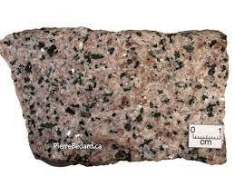

Analyse des Résultat :
D’après mes résultats le granite est de la biotite, car la biotite est noire et brun comme le granite.

Conclusion :
Mon hypothèse est Vrai, car la biotite a du noire et le granite à la même couleur que la biotite.

